Перфиловский
вестник
№ 6 05 марта 2025 года

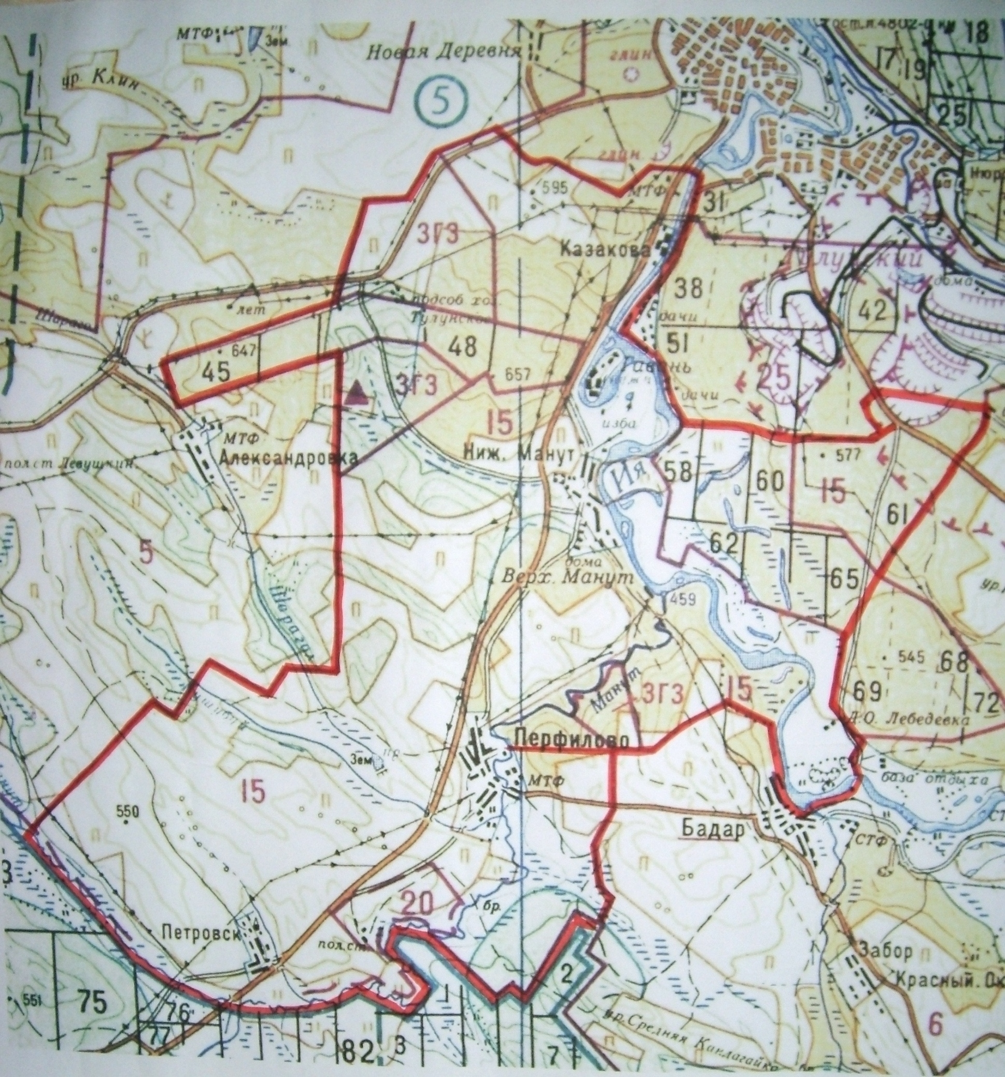

Учредитель издания: Администрация 665220 Тулунский район Ответственный за выпуск
Учредитель издания: Администрация 665220 Тулунский район Ответственный за выпуск
Перфиловского сельского поселения. с. Перфилово Риттер С.Н.
Ул.50 лет Октября, 39 общий тираж 10 экземпляров

Учредитель издания: Администрация 665220 Тулунский район Ответственный за выпуск
Перфиловского сельского поселения. с. Перфилово Риттер С.Н.
Ул.50 лет Октября, 39 общий тираж 10 экземпляров

Перфиловского сельского поселения. с.Перфилово ул. 50 лет Октября, 39. Платунова М.В.. общий тираж 10 экз.

Содержание газеты
«Перфиловский вестник» №6 от 05 марта 2025 года:

Решение Думы Перфиловского сельского поселения №97 от 05.03.2025г. «О временном исполнении обязанностей главы Перфиловского сельского поселения»

РОССИЙСКАЯ ФЕДЕРАЦИЯ
ИРКУТСКАЯ ОБЛАСТЬ

ДУМА
ПЕРФИЛОВСКОГО СЕЛЬСКОГО ПОСЕЛЕНИЯ

РЕШЕНИЕ

«05» марта 2025 г. №97
с. Перфилово

О временном исполнении обязанностей
главы Перфиловского сельского поселения

В связи с временной нетрудоспособностью главы Перфиловского сельского поселения Риттер Светланы Николаевны, в соответствии с Федеральным законом Российской Федерации от 06.10.2003 года №131-ФЗ «Об общих принципах организации местного самоуправления в Российской Федерации», руководствуясь статьями 27, 30, 33, 48 Устава Перфиловского муниципального образования, Дума Перфиловского сельского поселения

РЕШИЛА:

1. Возложить с 05 марта 2025 года временное исполнение обязанности главы Перфиловского сельского поселения на ведущего специалиста Администрации Перфиловского сельского поселения Платунову Марину Владимировну, с доплатой 55 % от размера оплаты труда главы Перфиловского сельского поселения, согласно штатному расписанию.
2. Опубликовать настоящее решение в газете «Перфиловский вестник» и разместить на официальном сайте администрации Перфиловского сельского поселения.

Председательствующий на заседании
Заместитель председателя Думы
Перфиловского сельского поселения С.А. Лейченко

